ELEKTROMOTOR:

Prikaz delovanja elektromotorja in generatorja: <http://url.sio.si/vXH>

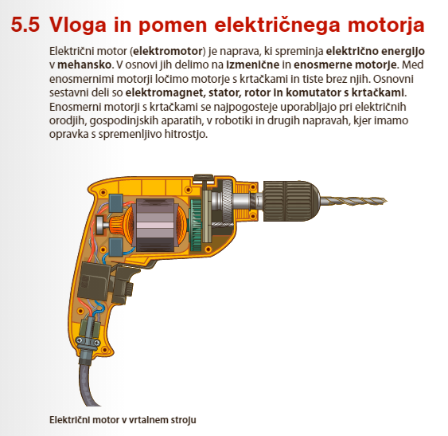

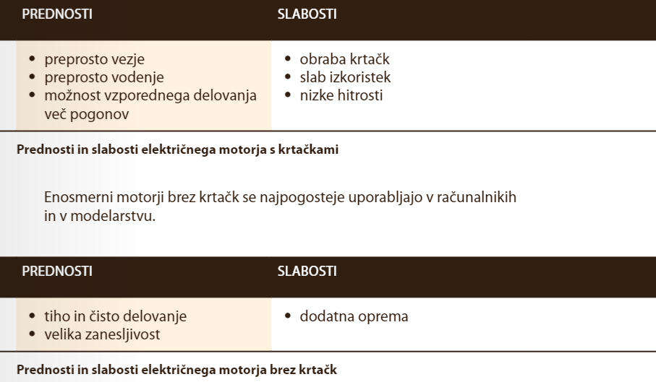

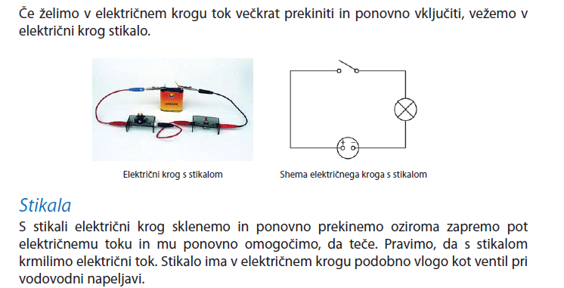

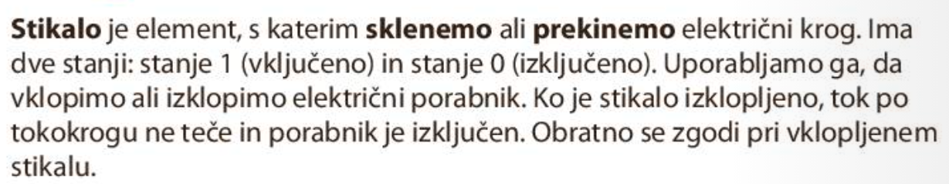

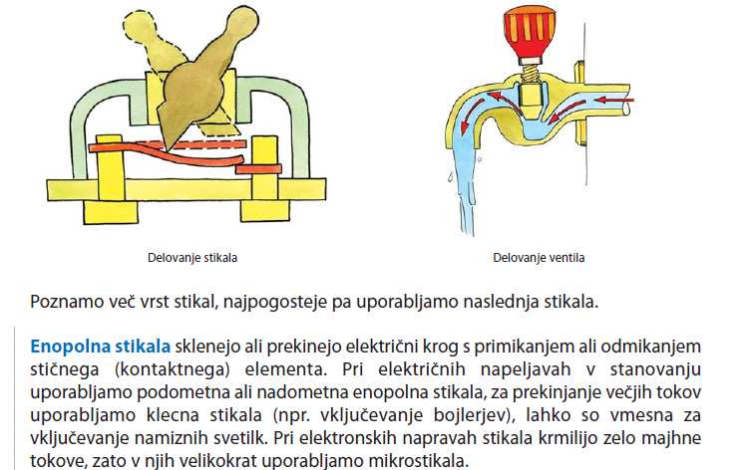

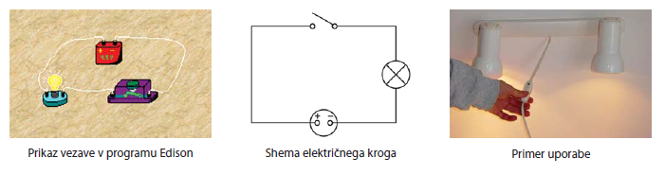

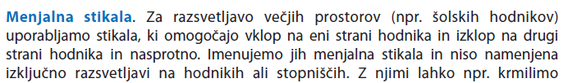

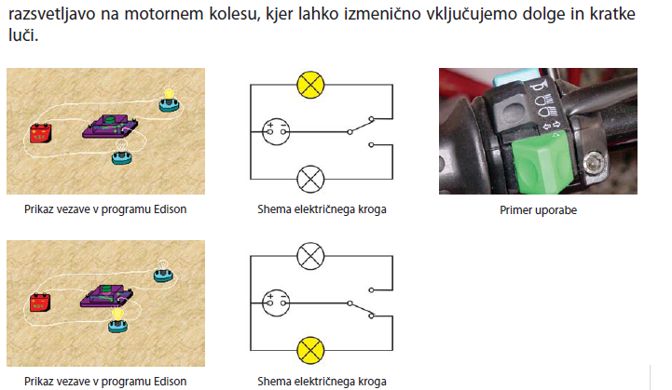

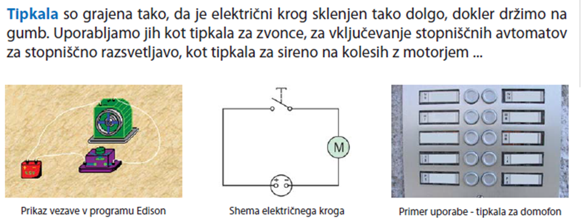

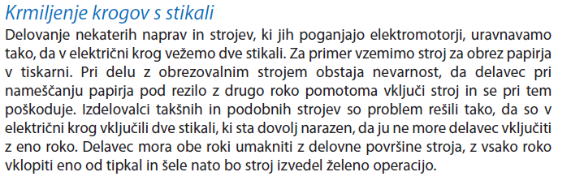

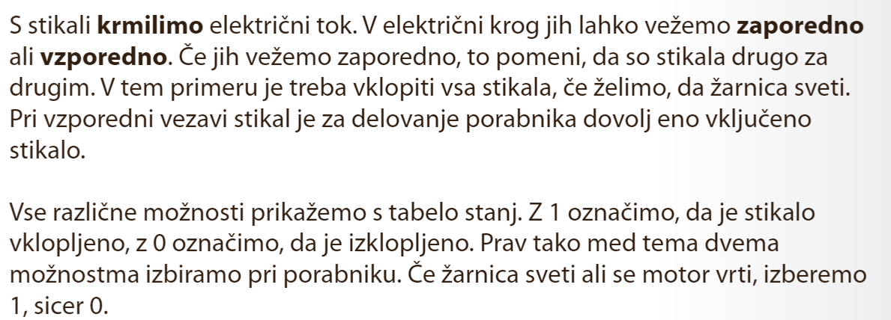

**Tako dobimo dve vrsti vezav stikal:**

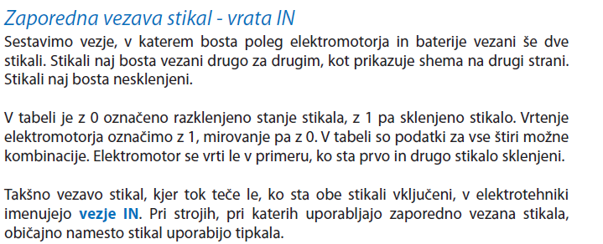

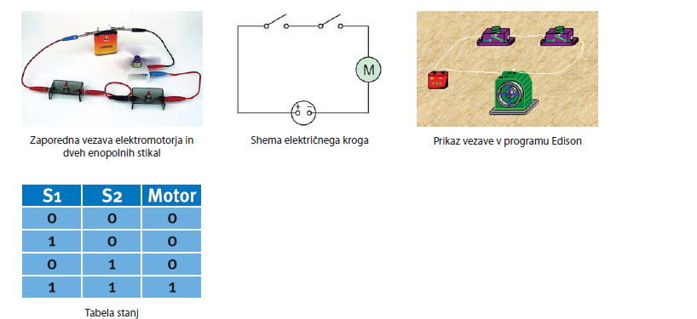

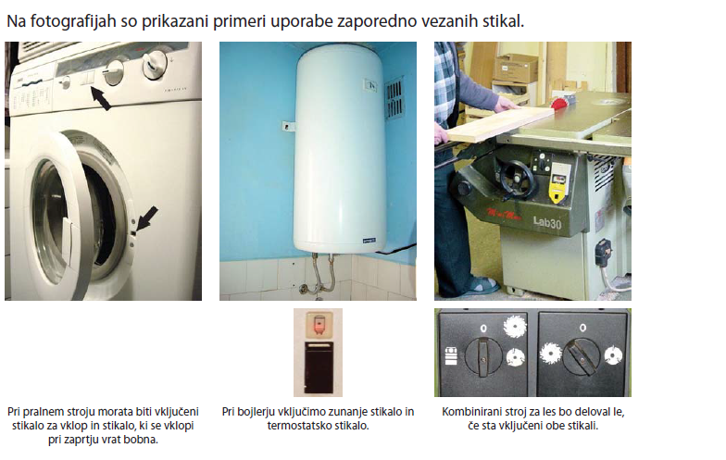

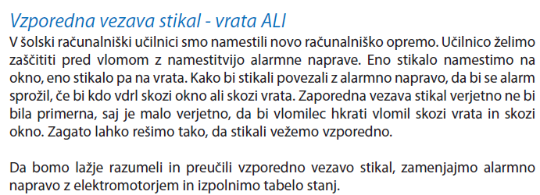

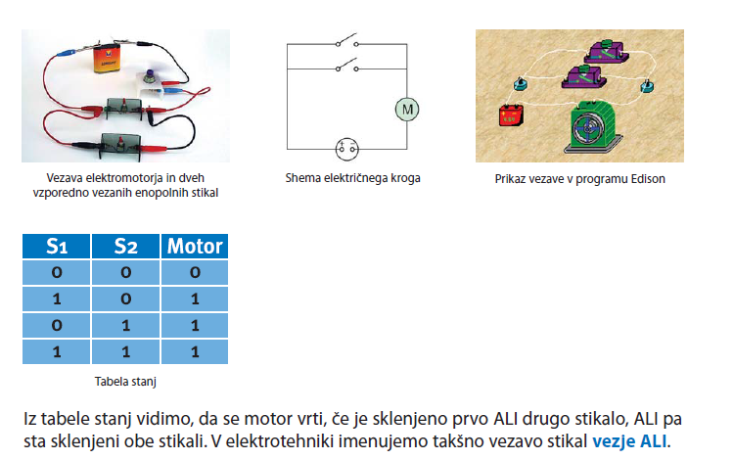

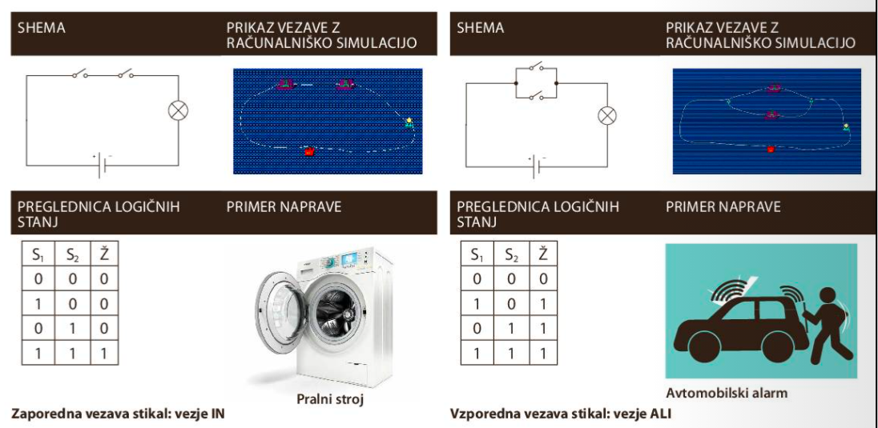

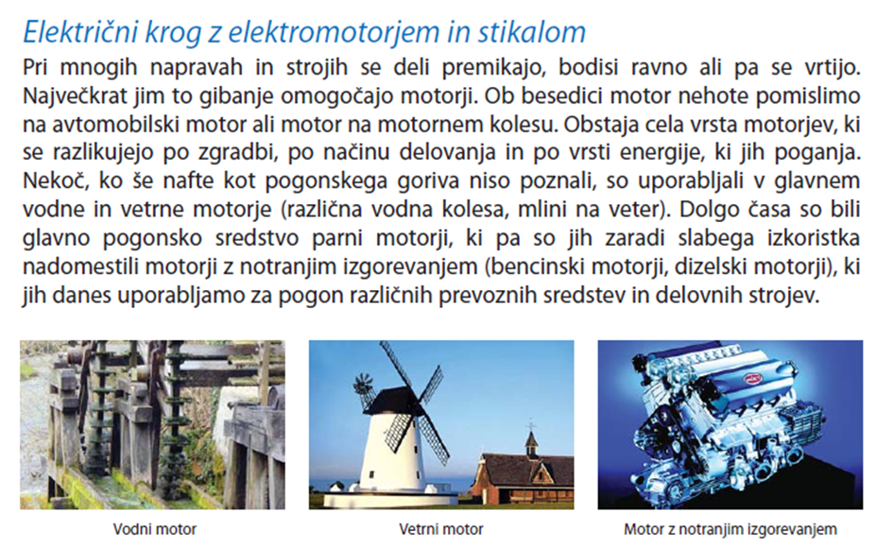

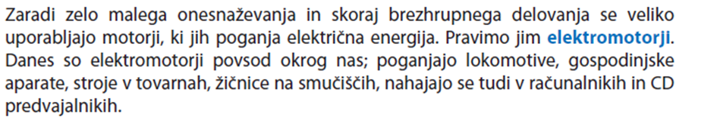

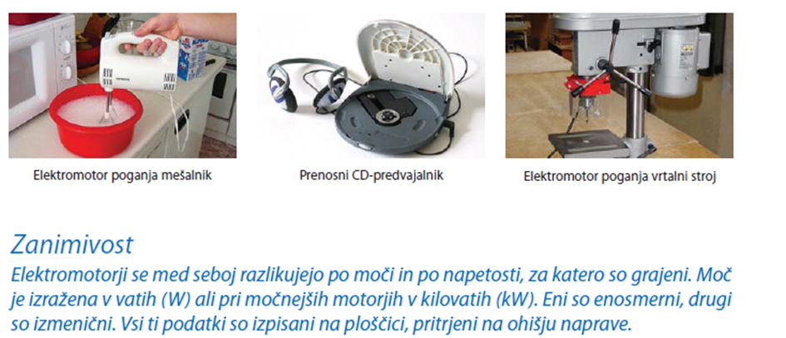

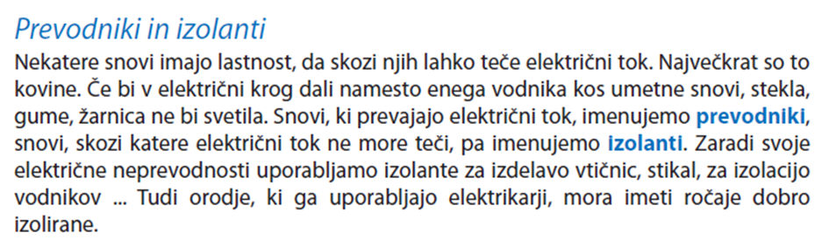

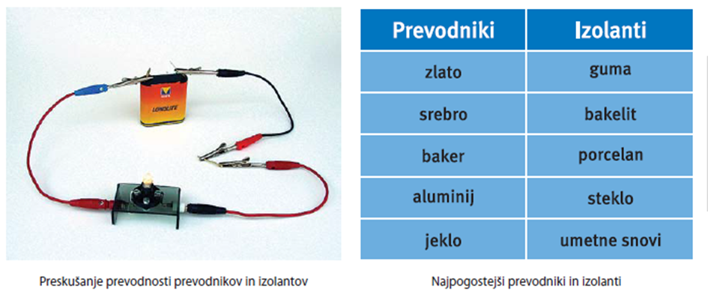

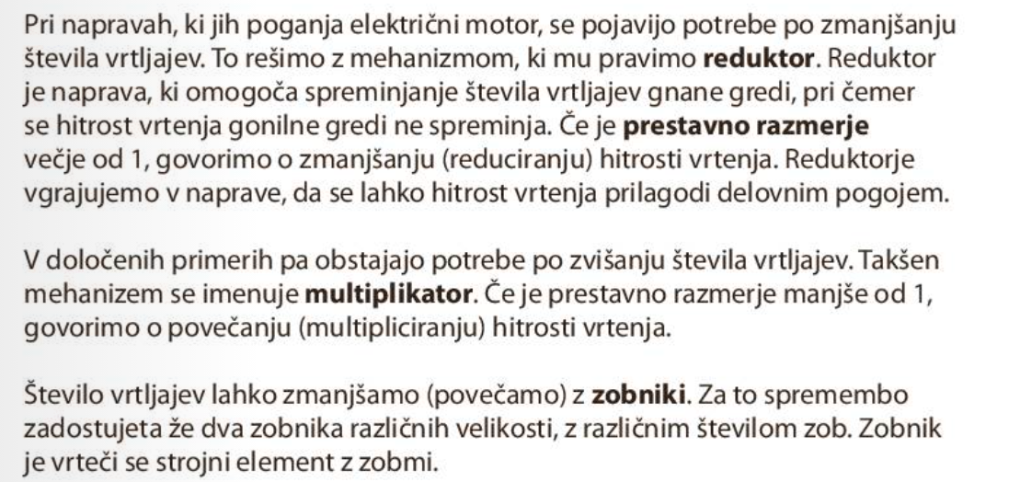

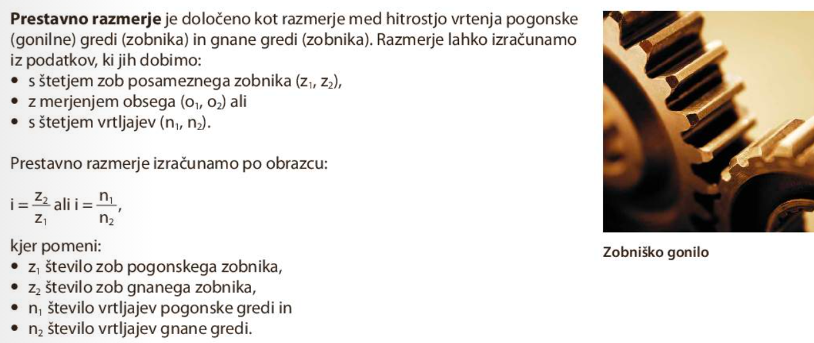

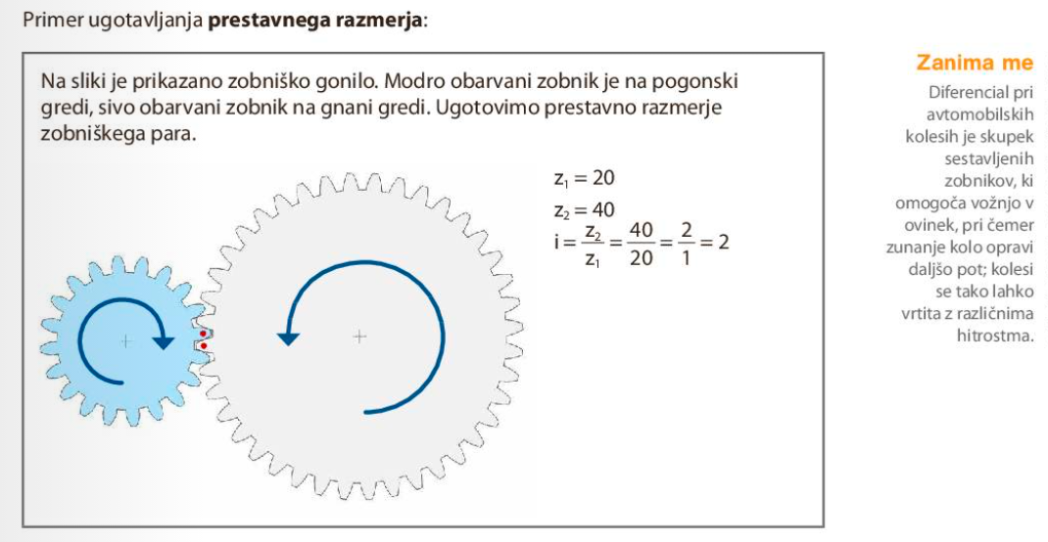



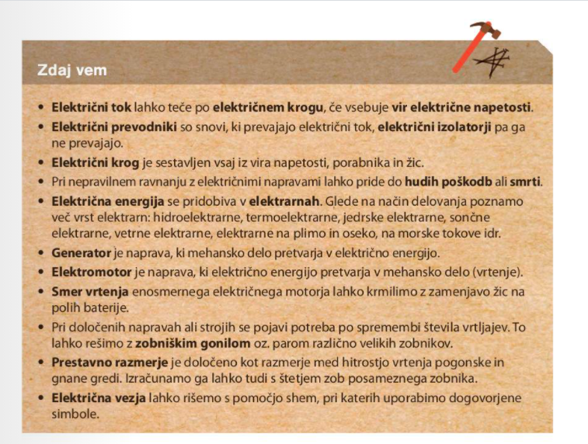

VPRAŠANJA IN NALOGE:

1. Kaj so **stikala?** Zakaj jih uporabljamo?
2. Naštej katera stikala poznamo?
3. Katero vezavo stikal dobimo, če v el. krog vežemo dve stikali zaporedno? Nariši tabelo stanj **vezja IN** in napiši vsaj en primer uporabe vezja IN.
4. Katero vezavo stikal dobimo, če v el. krog vežemo dve stikali vzporedno? Nariši tabelo stanj **vezja ALI** in napiši vsaj en primer uporabe vezja ALI.
5. Kaj so **elektromotorji**?
6. Kaj so **prevodniki**? Naštej jih?
7. Kaj so **izolatorji?** Naštej jih?
8. Kaj je **reduktor**? Kolikšno je prestavno razmerje, kadar reduciramo hitrost vrtenja?
9. Kaj je **multiplikator**? Kolikšno je prestavno razmerje, kadar multipliciramo hitrost vrtenja?
10. Kaj je **prestavno razmerje**? Kako ga označimo? Napiši formulo in napiši kaj pomenijo posamezne količine!
11. **Izračunaj prestavno razmerje** (i), če ima pogonska gred 75 zob, gnana gred pa 25 zob. Odloči se ali smo v tem primeru hitrost reducirali ali multiplicirali.
12. Za letos bi bilo to vse. Upam, da ste se kaj novega **naučili**. Hvala za sodelovanje in vsem en prav lep pozdrav! mmp😊